**Экологический календарь: для чего он нужен? Сценарий праздника**

**Презентация**

**Слайд 1**

**Экологический календарь: для чего он нужен?**

**Экология – это наука, которая изучает связи между неживой и живой природой, растениями и животными, природой и человеком.**

**Слайд 2**



**Слайд 3**

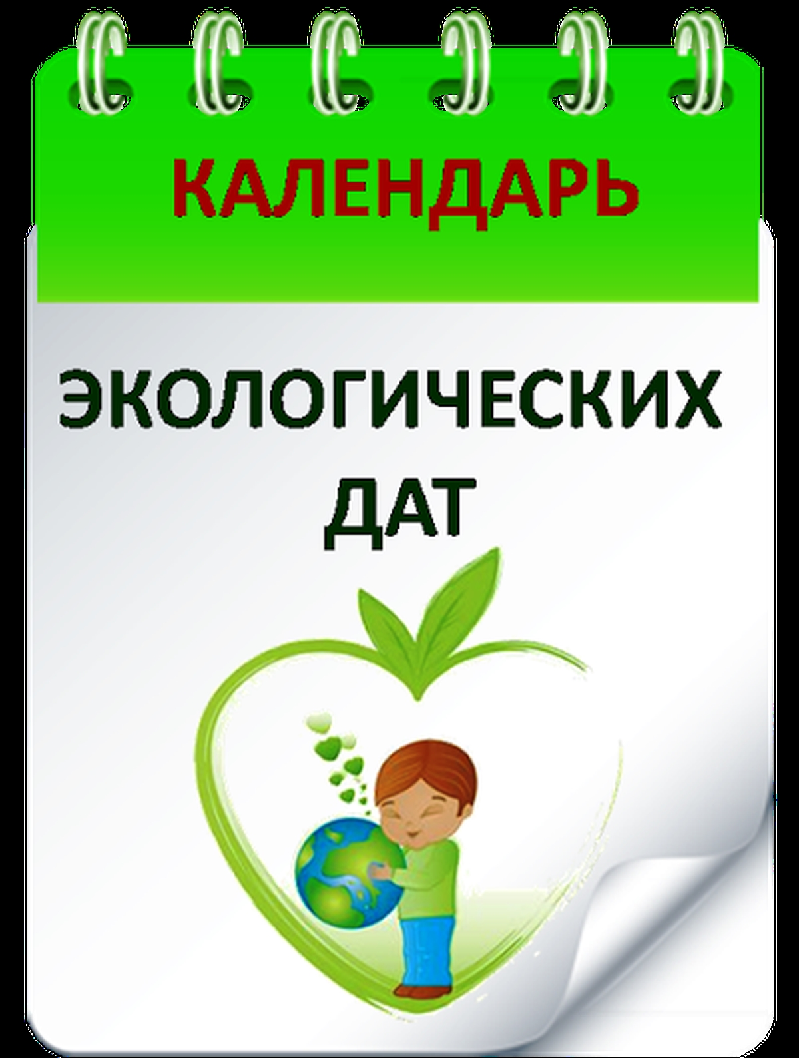

**Слайд 4**

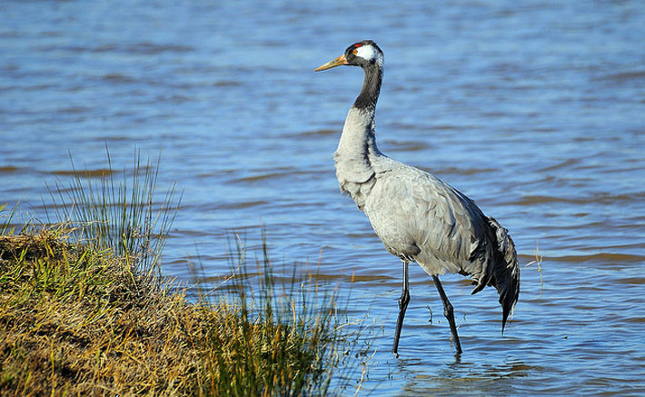

**Журавль серый**

**Слайд 5**

**10 сентября – Всемирный день журавля. Его главная задача – привлечь внимание людей к проблемам охраны и сохранения этих прекрасных птиц.**

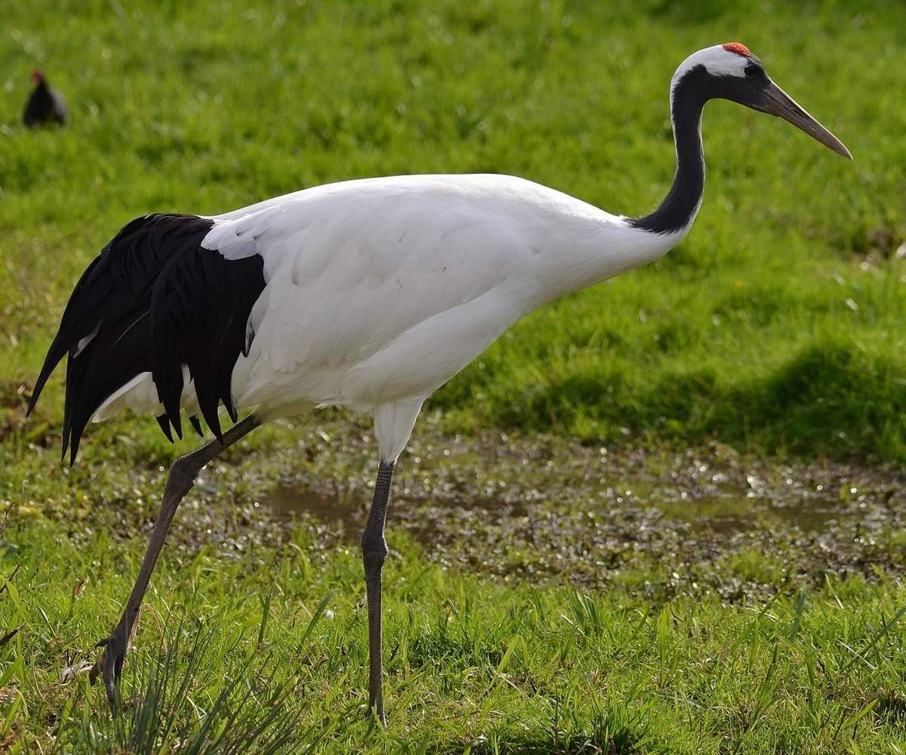

**Японский (Уссурийский) журавль**

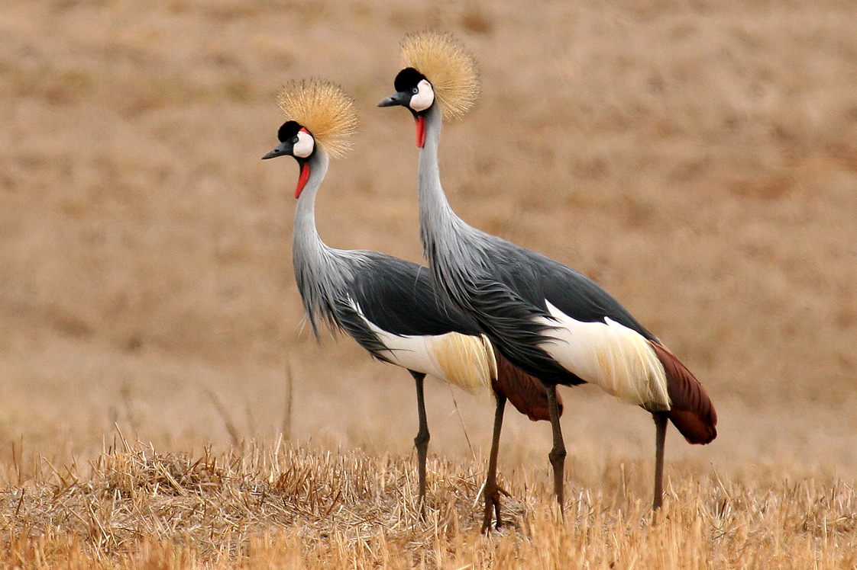

**Венценосный журавль Африки**

**Слайд 6**

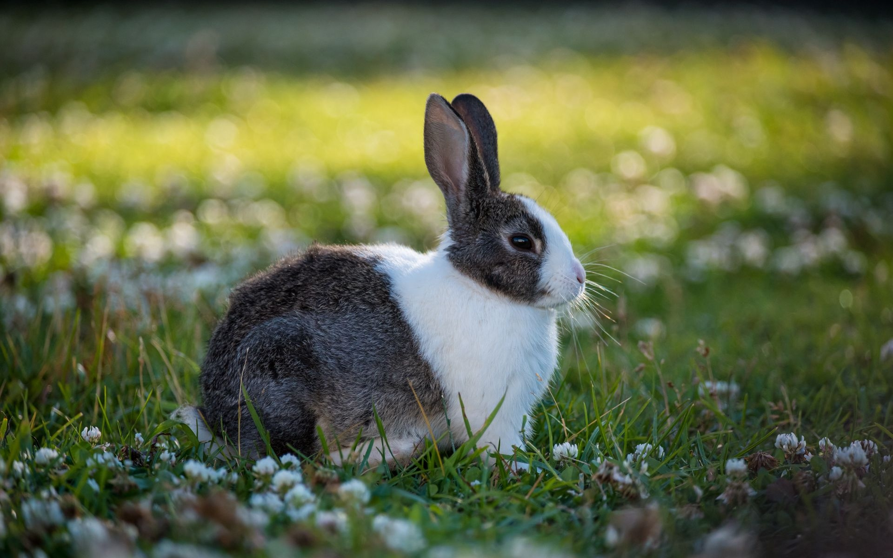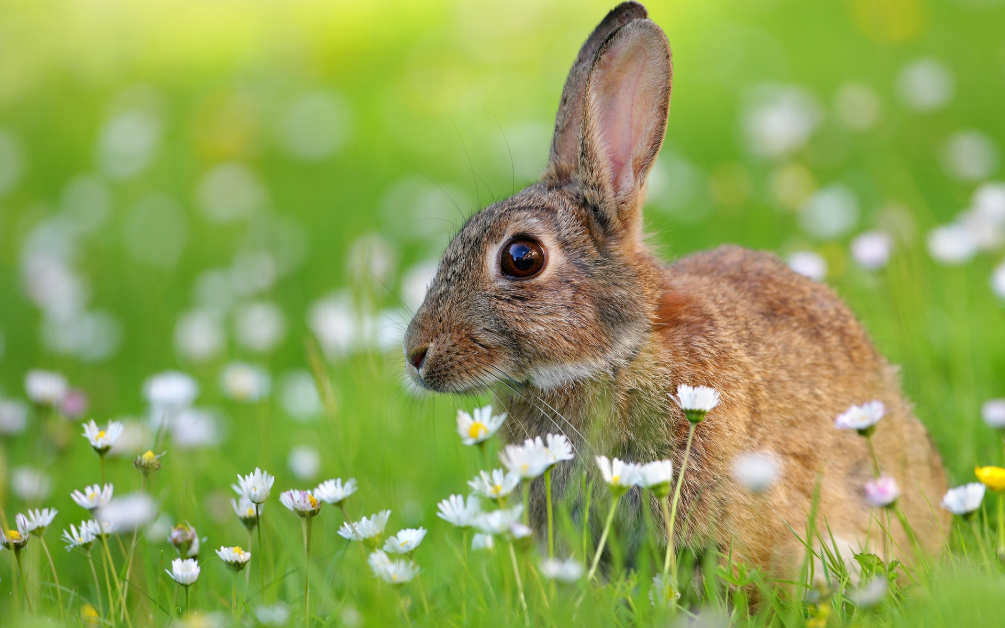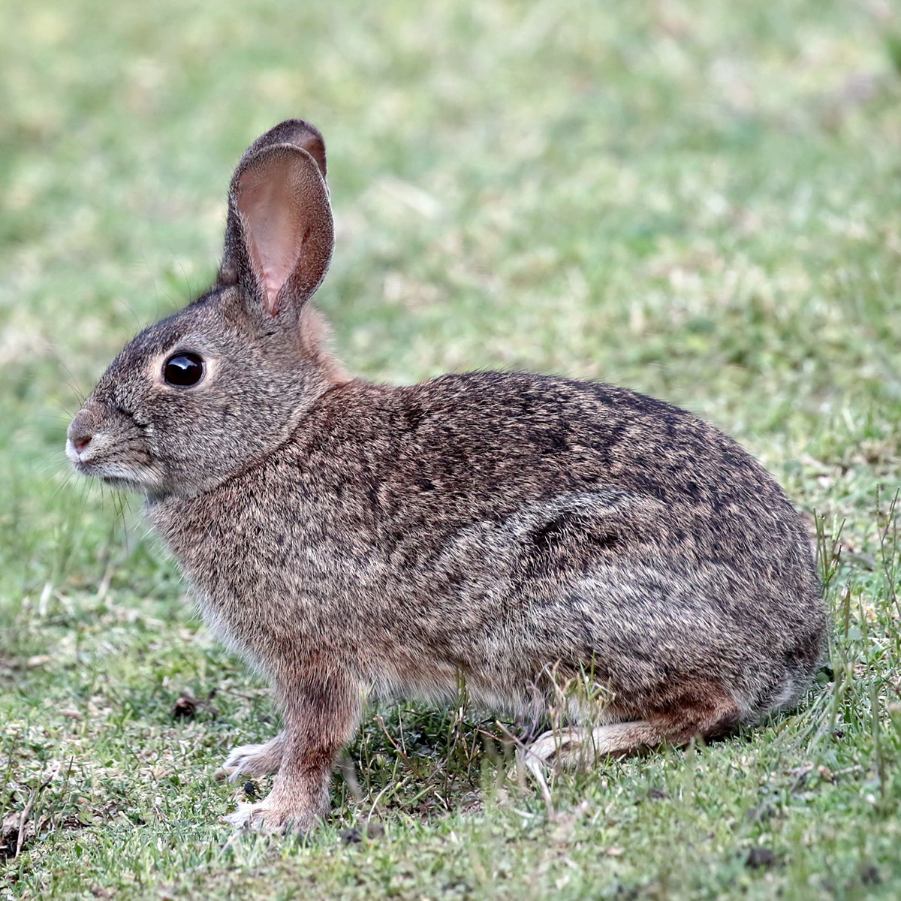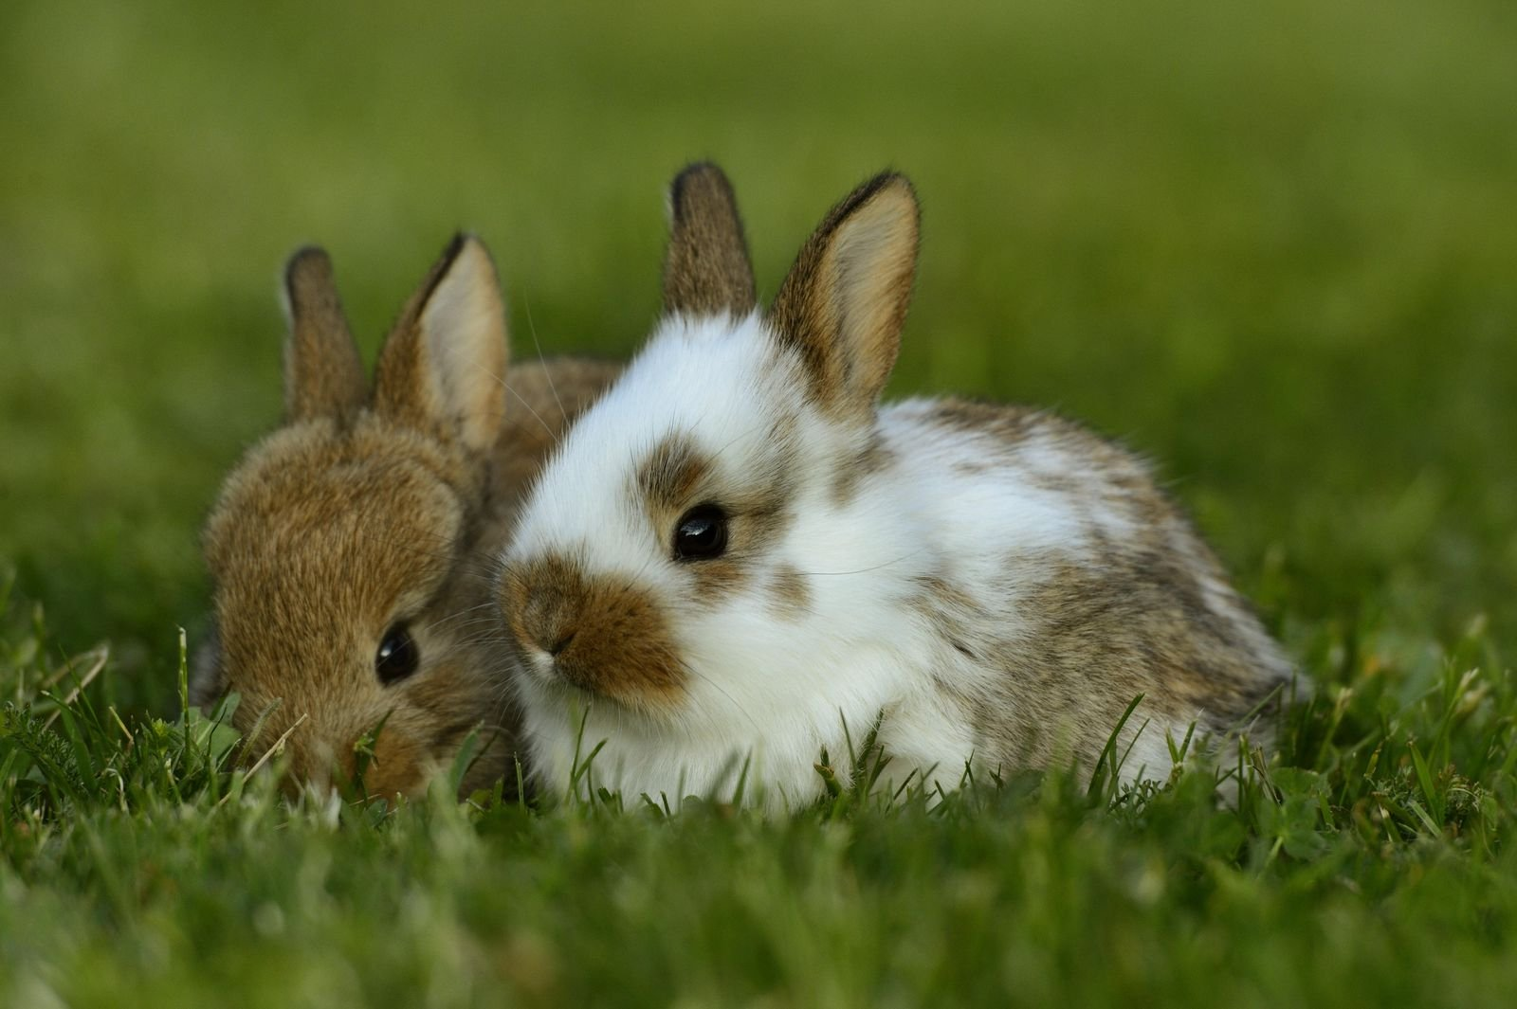

**Слайд 7**

**23 сентября – Международный день кроликов. Он посвящен защите домашних и диких кроликов и их уходу. В некоторых странах в этот день устраивают карнавалы с живой музыкой, учат уходу за кроликами, позволяют взять себе кролика как любимого домашнего животного.**

**Слайд 8**

**23 мая посвящено животному, символизирующему мудрость и долголетие. Всемирный день черепахи отмечается, чтобы привлечь внимание общественности к проблемам этих самых удивительных и древнейших существ на Земле.**

**Слайд 9**

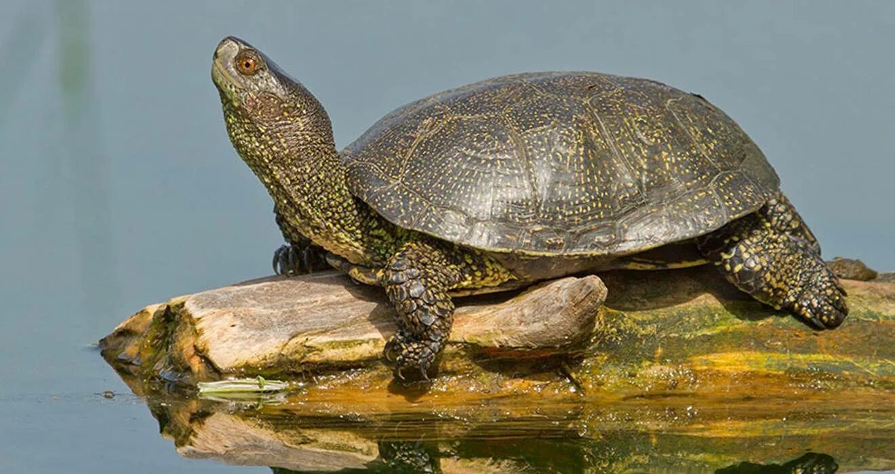

**Европейская болотная черепаха**

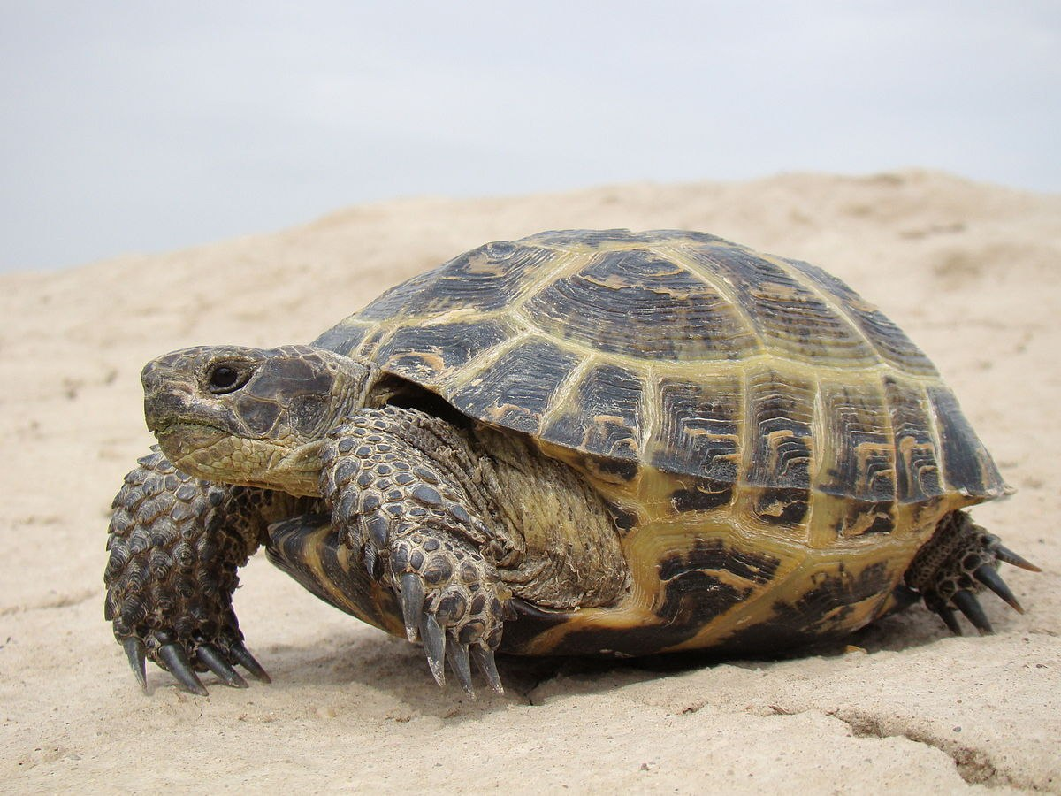

**Среднеазиатская степная черепаха**

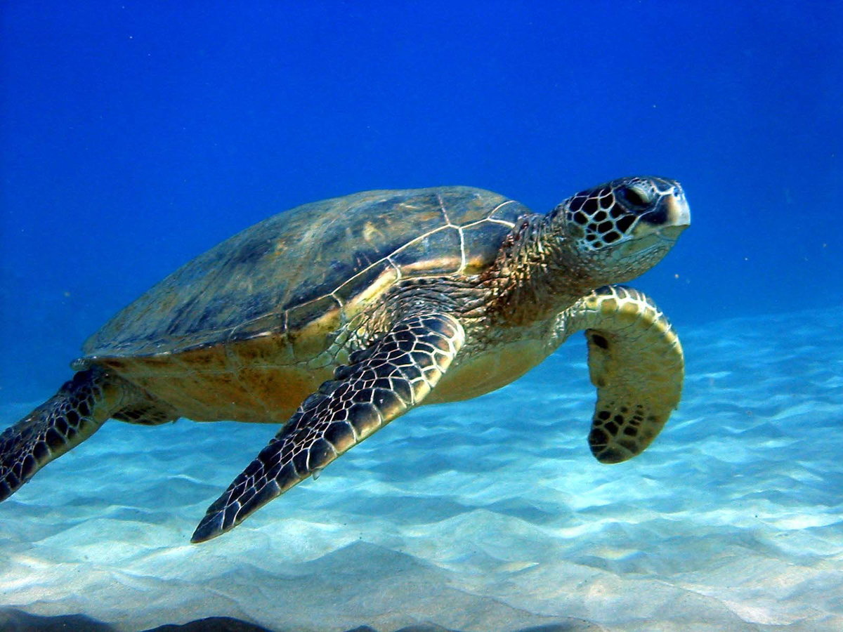

**Морская черепаха Каретта**

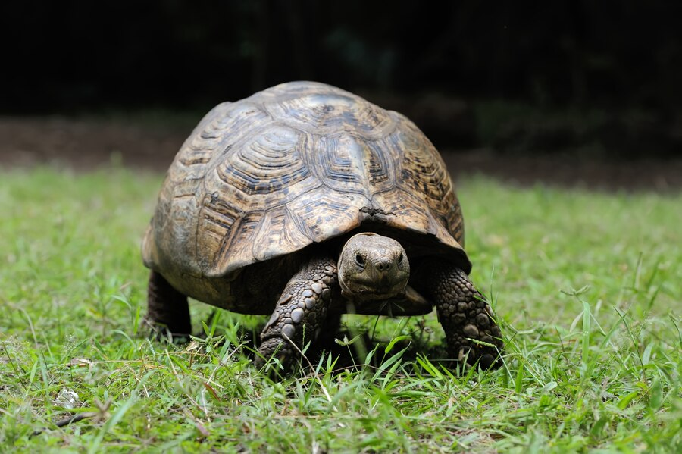

**Кожистая черепаха**

**Слайд 10**

**День 12 мая решили назвать днем экологического образования.**

**Если я приду в лесок**

**И сорву ромашку? (да/нет)**

**Если съем я пирожок**

**И выброшу бумажку? (да/нет)**

**Если хлебушка кусок**

**На пеньке оставлю? (да/нет)**

**Если ветку подвяжу,**

**Колышек подставлю? (да/нет)**

**Если разведу костер,**

**А тушить не буду? (да/нет)**

**Если сильно насорю**

**И убрать забуду (да/нет)**

**Если мусор уберу,**

**Банку закопаю? (да/нет)**

**Я люблю свою природу,**

**Я ей помогаю!**

**Сценарий праздника**

(Ведущий 1). Ребята, приходилось ли вам слышать слово «экология»? Оно часто звучит по телевидению, радио, встречается в газетах, журналах, книгах. Что же такое экология? Экология – это наука, которая изучает связи между неживой и живой природой, растениями и животными, природой и человеком. Экология учит нас бережно относиться к окружающему миру, к родной планете Земля.

(Ведущий 2). Мир разноцветный, яркий. Но любимый цвет учёных-экологов – зелёный. Он стал символом защиты природы. «Природа – это наш Зелёный Дом», – говорят экологи. Но всё ли в порядке в этом замечательном доме? Чтобы помочь всем людям осознать, как важно охранять природу, учёные предложили отмечать экологические дни. Из них складывается экологический календарь на весь год. В эти дни люди разных стран вспоминают, что они живут в одном общем доме. И сберечь его – наш общий долг.

(Ведущий 1). Ребята, предлагаю вам узнать о некоторых датах экологического календаря.

(Ведущий 2). Отгадайте загадки и узнаете, какой птице посвящен день 10 сентября.

В небе выстроился клин,

Птиц больших и стройных.

Полетят на юг они

Как же звать достойных?

Клин летит курлыча к югу,

Не желая встретить вьюгу.

Облетая пол Земли,

Вдаль несутся…

10 сентября – Всемирный день журавля. Его главная задача – привлечь внимание людей к проблемам охраны и сохранения этих прекрасных птиц.

(Ведущий 1). Этому зверьку посвящен день 23 сентября в экологическом календаре.

Скачут, словно мячики

Пушистые ушастики.

Смешно так хмурит носик, лобик,

Красивый, белоснежный…

23 сентября – Международный день кроликов. Он посвящен защите домашних и диких кроликов и их уходу. В некоторых странах в этот день устраивают карнавалы с живой музыкой, учат уходу за кроликами, позволяют взять себе кролика как любимого домашнего животного. Кролики тихие, их легко приучить, им нужно мало места, и они хорошо ладят со своими хозяевами.

(Ведущий 2). 23 мая посвящено животному, символизирующему мудрость и долголетие. Кто это? Всемирный день черепахи отмечается, чтобы привлечь внимание общественности к проблемам этих самых удивительных и древнейших существ на Земле.

Сегодня самая большая черепаха - кожистая черепаха - размер ее панциря более 2 метров в диаметре, а вес 500-600 кг. Передние ласты, лишенные когтей, в размахе достигают 5 м. Голова очень большая и не втягивается под панцирь.

К сожалению, около половины всех видов черепах на грани вымирания.

В этот день во всех местах обитания черепах проводятся акции, во время которых добровольцы агитируют не покупать животных, а забирать из питомников. И при этом ни в коем случае не ловить черепах в дикой природе.

(Ведущий 1). День 12 мая решили назвать днем экологического образования. И мы проверим, как вы знаете правила поведения в природе. Я буду говорить вам свои действия, а вы отвечать, если я буду поступать хорошо, говорим "да", если плохо, то все вместе кричим "нет"!   
Если я приду в лесок  
И сорву ромашку? (нет)  
Если съем я пирожок  
И выброшу бумажку? (нет)  
Если хлебушка кусок  
На пеньке оставлю? (да)  
Если ветку подвяжу,  
Колышек подставлю? (да)  
Если разведу костер,  
А тушить не буду? (нет)  
Если сильно насорю  
И убрать забуду (нет)  
Если мусор уберу,  
Банку закопаю? (да)  
Я люблю свою природу,  
Я ей помогаю!

В этот день в городах и поселках проводятся конкурсы детского творчества на тему сохранения природы, люди участвуют в очистке берегов рек и водоемов, уборке парков, озеленении территорий. Этот праздник касается каждого, кто принимает участие в продвижении идеи защиты природы.

Есть одна планета-сад  
В этом космосе холодном.  
Только здесь леса шумят,  
Птиц скликая перелётных,  
Лишь на ней одной цветут,  
Ландыши в траве зелёной,  
И стрекозы только тут  
В речку смотрят удивлённо.  
Береги свою планету –  
Ведь другой, похожей, нету! (Я. Аким)

(Ведущий 2). Ребята, вы узнали о некоторых датах важного календаря. Я уверена, что на занятиях по практической экологии вы узнаете гораздо больше и, самое главное, будете понимать законы природы.